- 实验报告如有雷同，雷同各方当次实验成绩均以0分计。
警示
院系 | 数据科学与计算机学院 | 班 级 | 嵌软 |  | 组长 | 郑超强
学号 | 15331419
学生
- 当次小组成员成绩只计学号、姓名登录在下表中的。
- 在规定时间内未上交实验报告的，不得以其他方式补交，当次成绩按0分计。
- 实验报告文件以PDF格式提交。

实验过程：
1.在同一台电脑进行测试：是否可以通过UDP传输数据
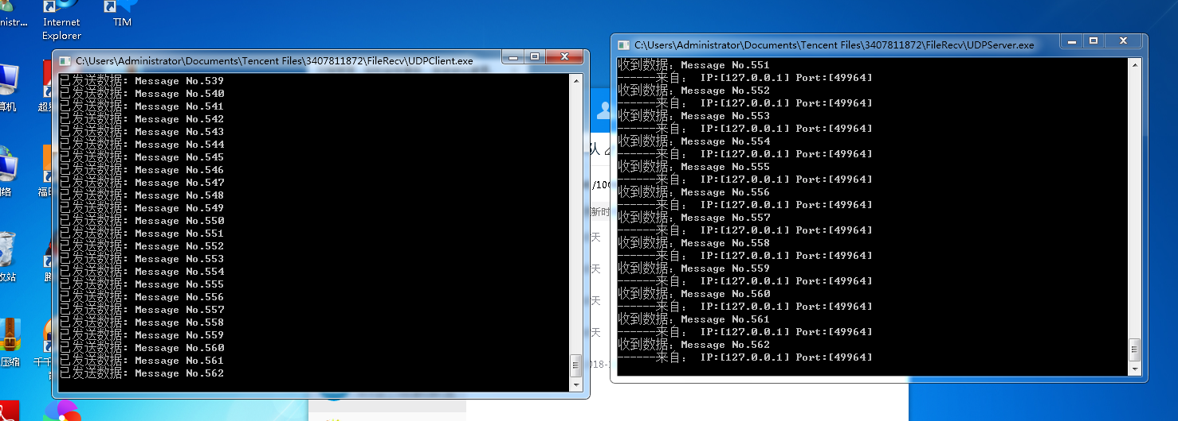

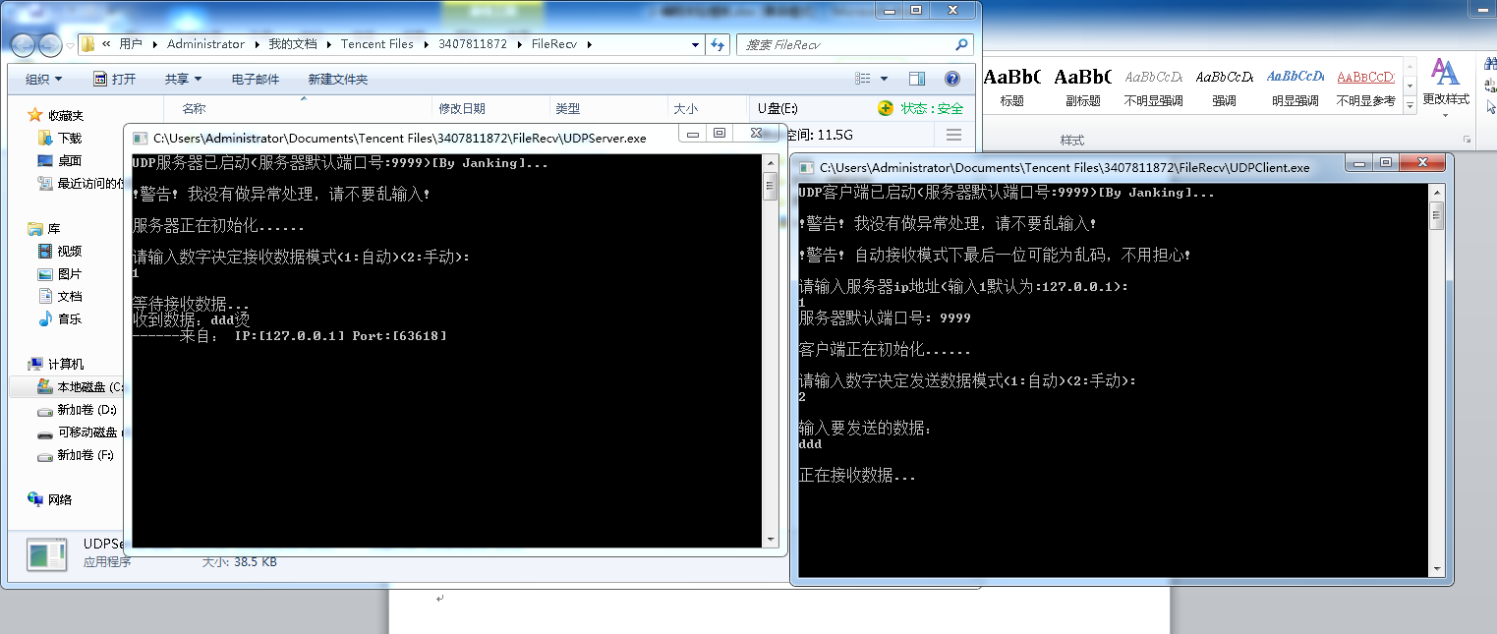
2.局域网测试：通过学校网络，在不同电脑之间通过UDP连接
默认端口号：9999
过滤条件：udp.port eq 9999
udp.port eq 9999
我的ip地址：172.19.34.172
队友的ip：172.19.42.166
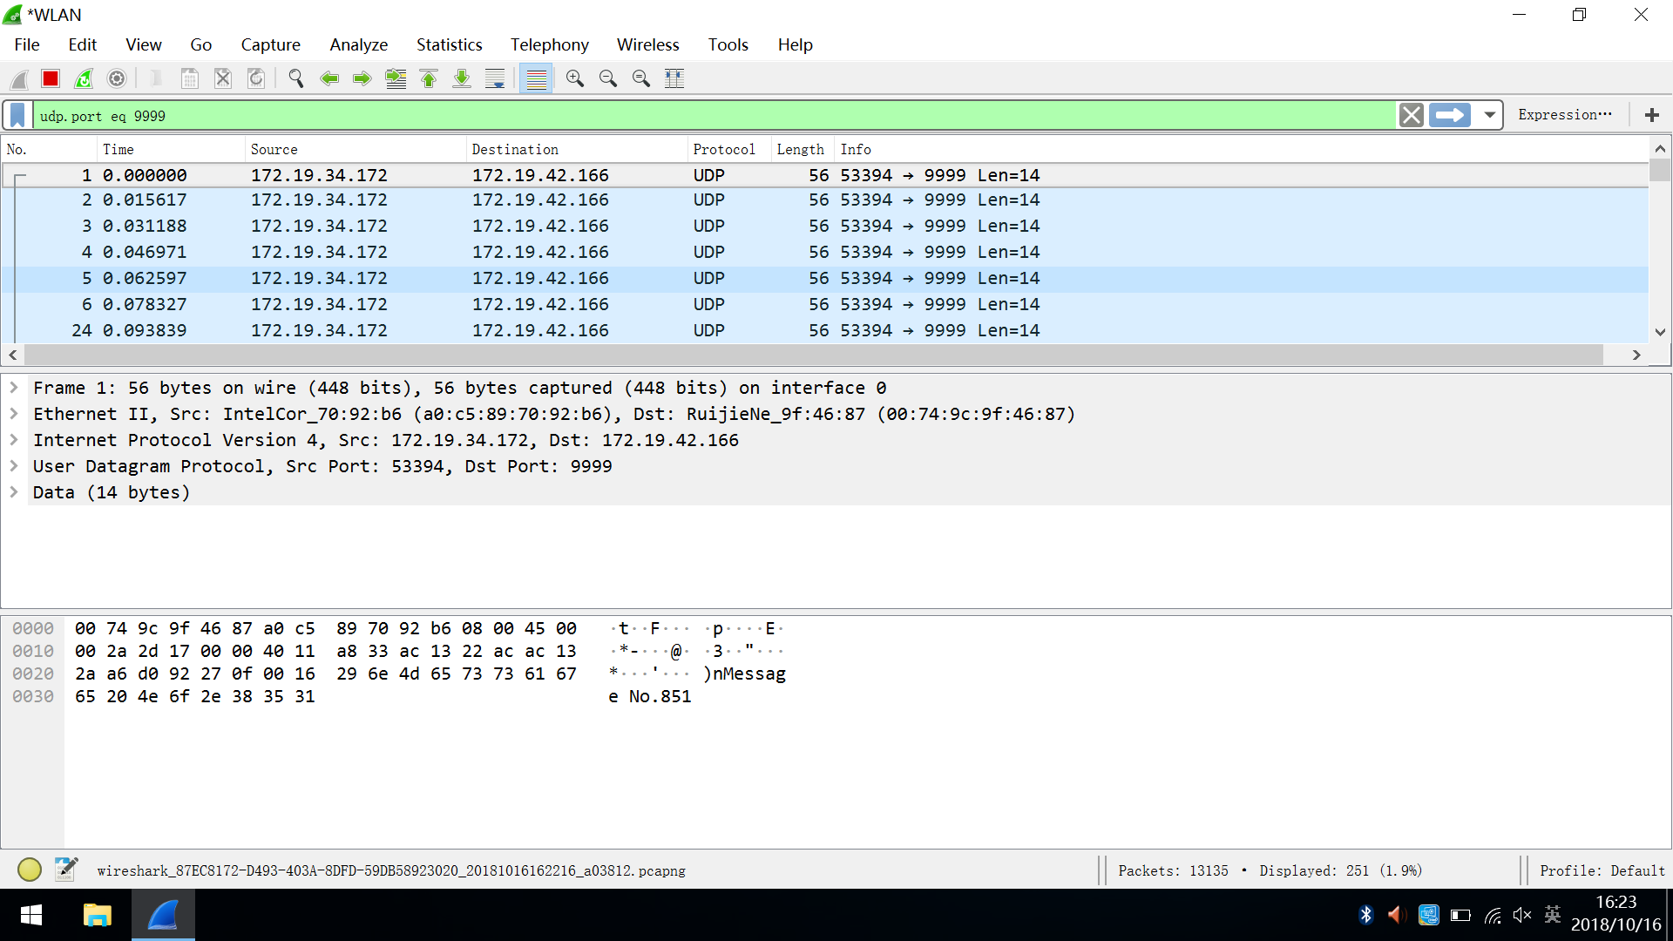
第一个包：No.0
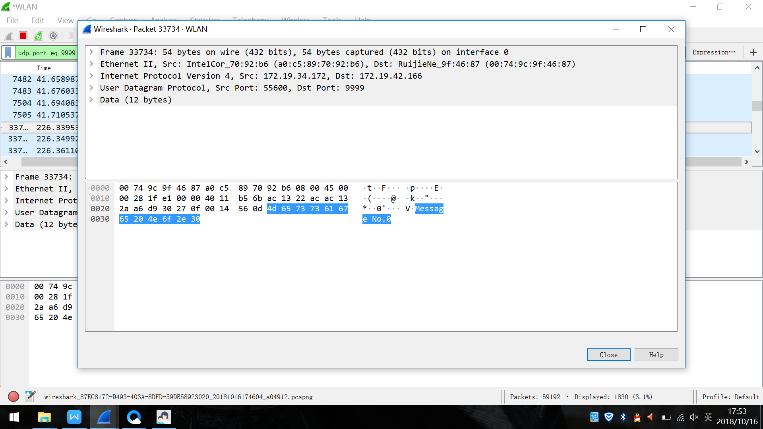

最后一个包：No.999，总共1000个包，一个包也没有丢。
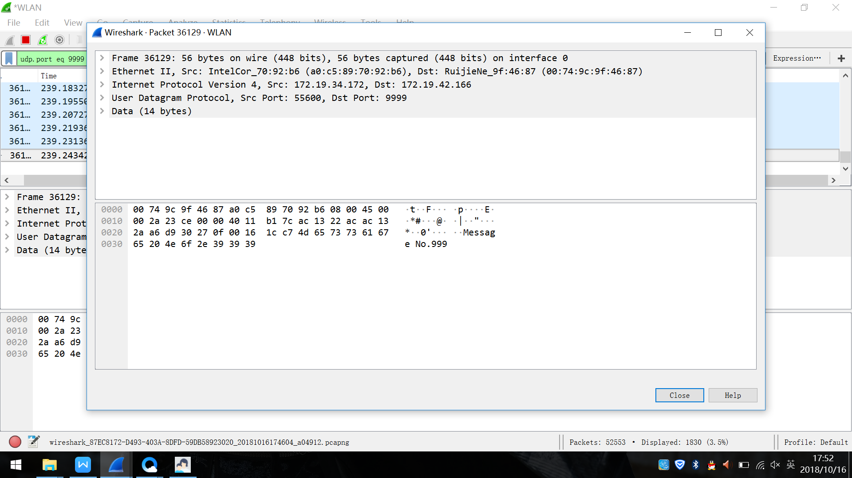
在局域网内没有丢包

然而，在互联网，我们的连接是失败的，丢包率100%。
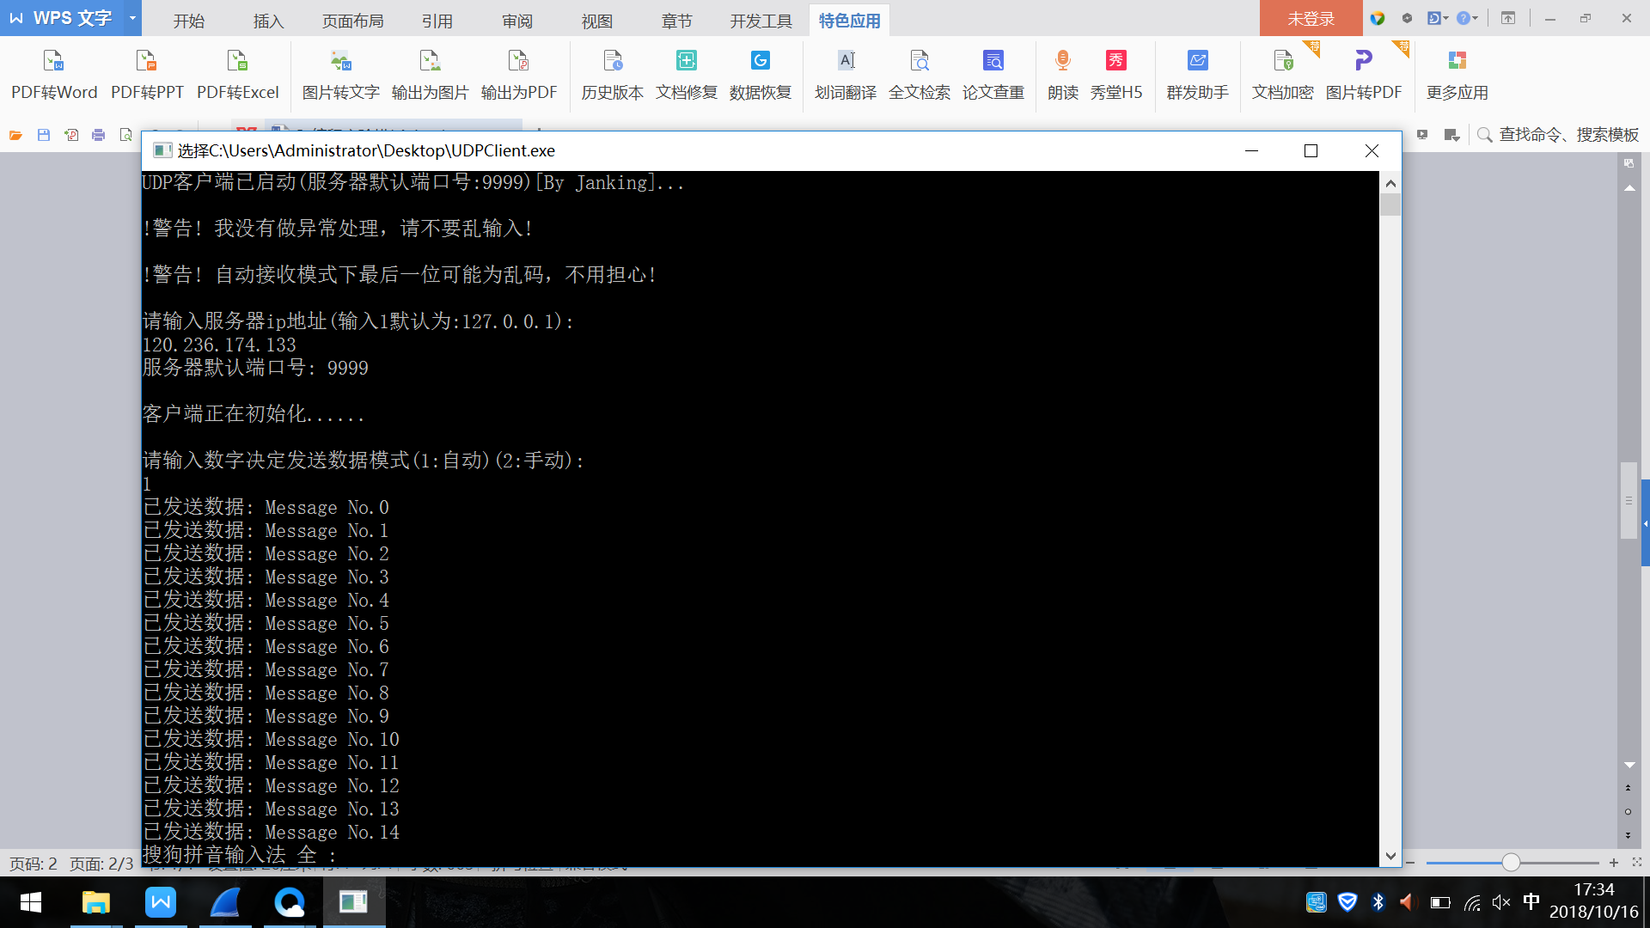

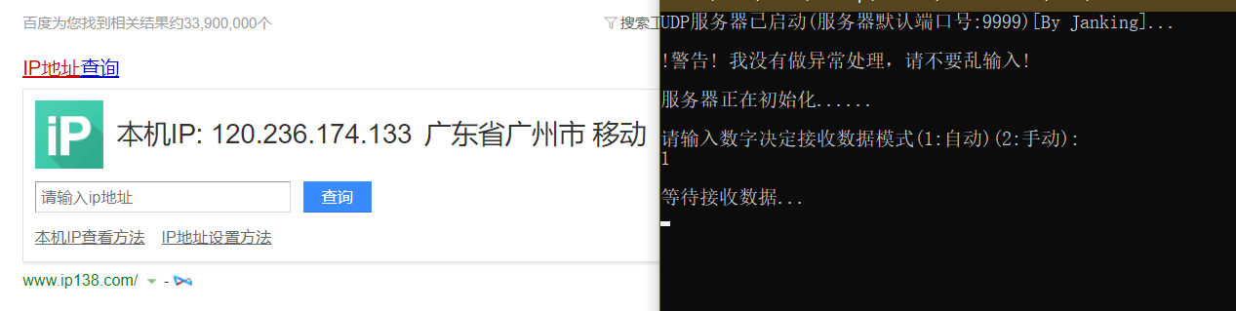
因为服务器的外网ip端口号没有映射到处在局域网内测试用的端口，所以失败。我们小组在搭建访问外网的ip地址失败了。所以没有收到包，丢包率100%。

实验思考：
- 遇到的问题和解决办法：
- 编写完初版本的服务器和客户端代码后在本地上运行，出现下列情况
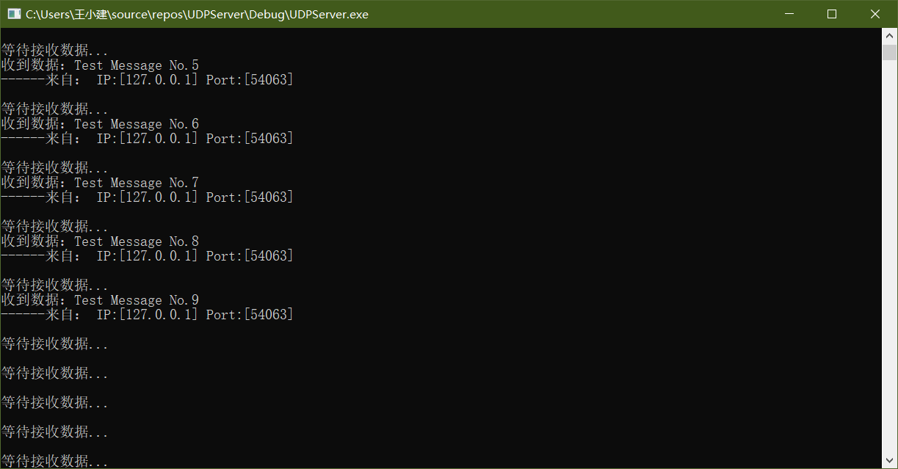

就是只能收到十个包，后面能收到包，但是无法正确解析，经过很长时间的的排查，发现
因为我发出的数据是变长的，因为数字长度变长了（从9到10），而代码
int count = recvfrom(soc_server, response, strlen(response), 0, (SOCKADDR*)&client, &len);
收到的count变成了0！！！代表没有收到新的消息，可其实收到了！于是我把原来的代码
if (count > 0) {
response[count] = '\0'; //给字符数组加一个'\0'
printf("收到数据：%s\n",response);
printf("------来自： IP:[%s] Port:[%d]\n", inet_ntoa(client.sin_addr),ntohs(client.sin_port));
}
改为
if (count >= 0) {
response[count + 2] = '\0'; //给字符数组加一个'\0'
printf("收到数据：%s\n",response);
printf("------来自： IP:[%s] Port:[%d]\n", inet_ntoa(client.sin_addr),ntohs(client.sin_port));
}
主要结果就是即使count为0也要输出，因为我切实知道其实收到了数据！然后把接收消息的字符数组response加’\0”的地方往后推两个字符（数字9和数字999差两个字符），然后就能输出来，不过非3位数字后面一位会乱码，毕竟那不是我发的数据嘛

- VS各种报错解决办法
1.项目--->属性--->c/c++--->常规，将SDL检查改为否
2.在源代码前面添加
#pragma comment(lib,"ws2_32.lib")
（主要就是对scanf,printf等强制使用以及对网络库的支持）

（2）
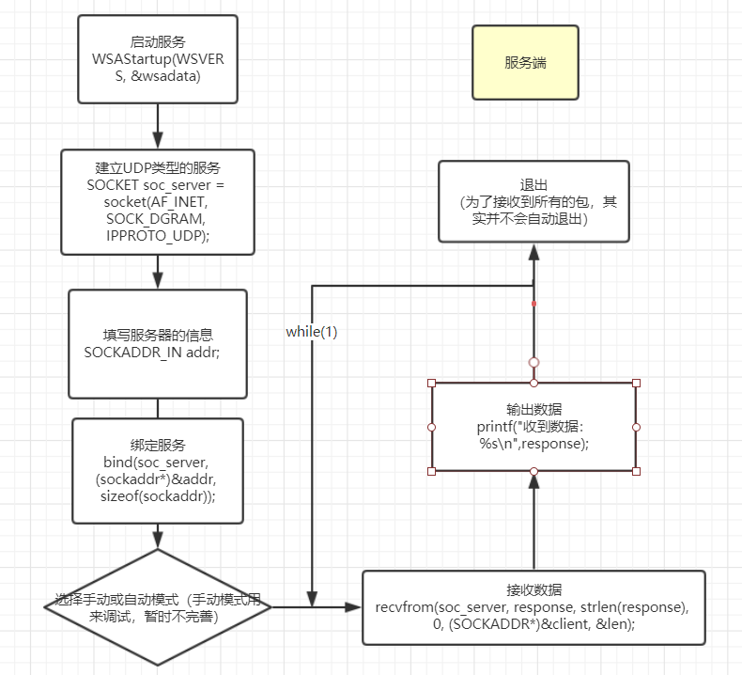
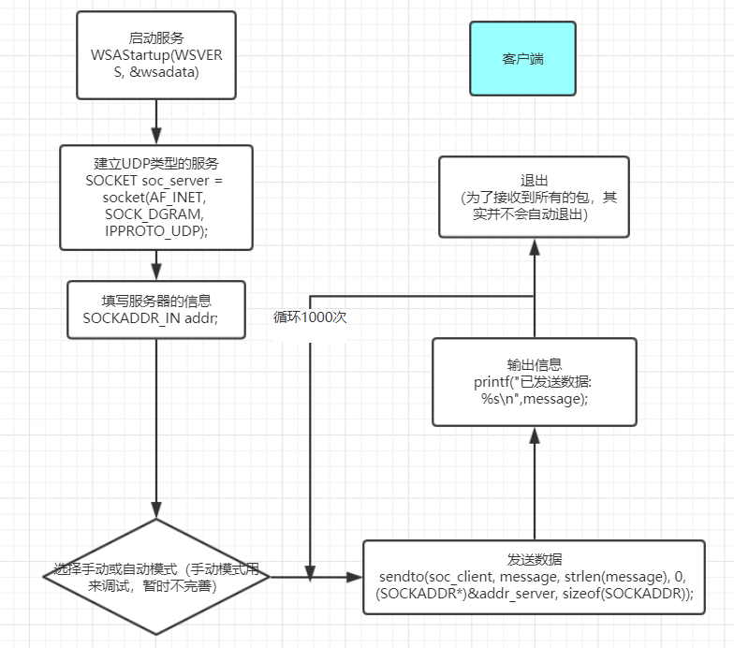

关键函数说明：
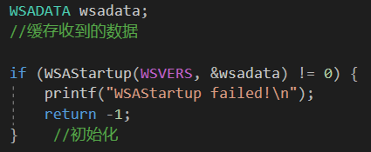
这里的WSAStartup就是为了向操作系统说明，我们要用哪个库文件，让该库文件与当前的应用程序绑定，从而就可以调用该版本的socket的各种函数了。
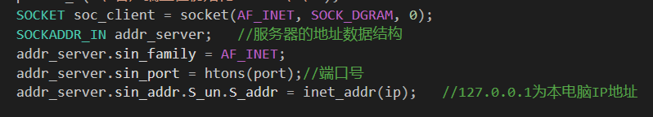
这是客户端确认使用UDP协议，以及指定服务器的IP和端口
sin_family指代协议族，在socket编程中只能是AF_INET
sin_port存储端口号（使用网络字节顺序）
sin_addr存储IP地址，使用in_addr这个数据结构
sin_zero是为了让sockaddr与sockaddr_in两个数据结构保持大小相同而保留的空字节。
s_addr按照网络字节顺序存储IP地址
指定发送的数据以及发送至哪个服务器
函数原型如下：
int PASCAL FAR sendto( SOCKET s, const char FAR* buf, int len, int flags,
const struct sockaddr FAR* to, int tolen);
s：一个标识套接口的描述字。
buf：包含待发送数据的缓冲区。
len：buf缓冲区中数据的长度。
flags：调用方式标志位。
to：（可选）指针，指向目的套接口的地址。
tolen：to所指地址的长度。
用于服务器接受一个消息并保存其地址
函数原型：
int PASCAL FAR recvfrom( SOCKET s, char FAR* buf, int len, int flags,
struct sockaddr FAR* from, int FAR* fromlen);

s：标识一个已连接套接口的描述字。
buf：接收数据缓冲区。
len：缓冲区长度。
flags：调用操作方式。
from：（可选）指针，指向装有源地址的缓冲区。
fromlen：（可选）指针，指向from缓冲区长度值。
这个用于服务器绑定自己的IP和端口号，后面（3）题会提到
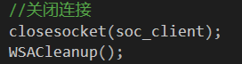
关闭连接！

- 客户端：
WSADATA wsadata;
WSAStartup(WSVERS, &wsadata)
SOCKET soc_client = socket(AF_INET, SOCK_DGRAM, 0);
SOCKADDR_IN addr_server; //服务器的地址数据结构
addr_server.sin_family = AF_INET;
addr_server.sin_port = htons(port);//端口号
addr_server.sin_addr.S_un.S_addr = inet_addr(ip); //127.0.0.1为本电脑IP地址
sendto(soc_client, message, strlen(message), 0, (SOCKADDR*)&addr_server, sizeof(SOCKADDR));

服务端：
WSADATA wsadata;
WSAStartup(WSVERS, &wsadata)
SOCKET soc_server = socket(AF_INET, SOCK_DGRAM, IPPROTO_UDP);
SOCKADDR_IN addr; //地址数据结构
addr.sin_family = AF_INET;
addr.sin_port = htons(port);//端口号为9999
addr.sin_addr.S_un.S_addr = htonl(INADDR_ANY);
bind(soc_server, (sockaddr*)&addr, sizeof(sockaddr));

- 1.UDP没有connect函数,不过还是解释一下
int connect(int sockfd, const struct sockaddr *addr,socklen_t addrlen);
TCP客户端通过connect函数与服务端连接，进行通信。

sockfd(客户端自己创建的sock)
addr(服务端地址族、服务端IP地址、服务端端口号)
addrlen(服务端地址字节长度)

返回值：连接成功，返回0，连接失败，返回-1

例子：
seraddr.sin_family = AF_INET; // 设置地址族为IPv4
seraddr.sin_port = htons(SERPORT); // 设置地址的端口号信息
seraddr.sin_addr.s_addr = inet_addr(SERADDR); // 设置IP地址
ret = connect(sockfd, (const struct sockaddr *)&seraddr, sizeof(seraddr));

2.BIND函数
int bind(int sockfd, const struct sockaddr *addr,socklen_t addrlen);

服务端套接字绑定自己的IP地址与端口号，客户端那边可以不写，内核会给它分配一个临时的端口。

sockfd：服务器或者客户端自己创建的socket
addr:服务器或者客户端自己的地址信息(协议族、IP、端口号)
addrlen：服务器或者客户端自己的地址信息的长度

返回值：绑定成功，返回0，失败返回-1

例子：
seraddr.sin_family = AF_INET; // 设置地址族为IPv4
seraddr.sin_port = htons(SERPORT); // 设置地址的端口号信息
seraddr.sin_addr.s_addr = inet_addr(SERADDR); // 设置IP地址
ret = bind(sockfd, (const struct sockaddr *)&seraddr, sizeof(seraddr));
- 简单来讲，面向连接的客户端如TCP需要绑定服务器（保证通路）
而面向非连接的客户端如UDP不需要绑定服务器， 也不负责以后保持连接，

- 面向连接的客户端如TCP需要确认服务器收到数据（服务器会回复确认收到的消息），同时也需要给服务器确认自己收到了消息
面向非连接的客户端如UDP只需要sendTo指定地址，但这个不是绑定，它只负责发出去，也不负责服务器能收到。同时服务器发过来它也不一定能接收，因为服务器不知道是发给谁的，只是给之前发给它的那个客户端发送消息
（7）如果是客户端发送数据给服务器，由客户端主动控制；如果是服务器发送数据给客户端，那么客户端无法判断服务器是否发送结束，虽然啊，可以通过recvfrom得到服务器发送的数据，间接判断，但是即使一直没有受到数据也不能保证数据已经传输结束，因为服务器可以随时发，它无法跟客户端商量好数据已经发送完了（没有这个接口，只能手动判断）

（8）区分一下阻塞模式和非阻塞模式：
非阻塞模式
把套接字设置为非阻塞模式，即通知系统内核：在调用Windows Sockets API时，不要让线程睡眠，而应该让函数立即返回。在返回时，该函数返回一个错误代码。图所示，一个非阻塞模式套接字多次调用recv()函数的过程。前三次调用recv()函数时，内核数据还没有准备好。因此，该函数立即返回WSAEWOULDBLOCK错误代码。第四次调用recv()函数时，数据已经准备好，被复制到应用程序的缓冲区中，recv()函数返回成功指示，应用程序开始处理数据。
阻塞模式
在阻塞模式下，在I/O操作完成前，执行的操作函数一直等候而不会立即返回，该函数所在的线程会阻塞在这里。
在阻塞模式的套接字上，调用任何一个Windows Sockets API都会耗费不确定的等待时间。图所示，在调用recv()函数时，发生在内核中等待数据和复制数据的过程。
当调用recv()函数时，系统首先查是否有准备好的数据。如果数据没有准备好，那么系统就处于等待状态。当数据准备好后，将数据从系统缓冲区复制到用户空间，然后该函数返回。在套接应用程序中，当调用recv()函数时，未必用户空间就已经存在数据，那么此时recv()函数就会处于等待状态。
当使用socket()函数创建套接字时，默认的套接字都是阻塞的。这意味着当调用Windows Sockets API不能立即完成时，线程处于等待状态，直到操作完成。
本次实验使用的是阻塞模式，因为服务器会一直等待客户端的消息，不会立即返回，这也是我不让服务器一直循环不停止的原因，不太好确定消息已经发送完毕。

主要丢包原因：
互联网连接全部丢包，内网的ip不能通过ip地址通过UDP连接到外网，所以丢包率100%。
在局域网内基本没有丢包，偶尔丢一两个的原因可能是：
发送频率过高导致丢包：UDP的SendTo不会造成线程堵塞，不保证当执行下一条语句时数据是否被发送出去。
编程实验
【实验内容】
（1）完成实验教程实例3-2的实验（考虑局域网、互联网两种实验环境），回答实验提出的问题及实验思考。（P103）。
（2）注意实验时简述设计思路。
（3）引起UDP丢包的可能原因是什么
本次实验完成后，请根据组员在实验中的贡献，请实事求是，自评在实验中应得的分数。（按百分制）

学号 | 学生 | 自评分
15331419 | 郑超强 | 100
16340215 | 王建 | 99
16340042 | 陈衍斌 | 90

【交实验报告】
上传实验报告：ftp://222.200.180.109/ 截止日期（不迟于）：1周之内
上传包括两个文件：
（1）小组实验报告。上传文件名格式：小组号_ Ftp协议分析实验.pdf （由组长负责上传）
例如: 文件名“10_ Ftp协议分析实验.pdf”表示第10组的Ftp协议分析实验报告
（2）小组成员实验体会。每个同学单独交一份只填写了实验体会的实验报告。只需填写自己的学号和姓名。
文件名格式：小组号_学号_姓名_ Ftp协议分析实验.pdf （由组员自行上传）
例如: 文件名“10_05373092_张三_ Ftp协议分析实验.pdf”表示第10组的Ftp协议分析实验报告。

注意：不要打包上传！

